**Ejercicio 3**

Apartado 3.1

Suponemos un fondo de inversión cuyo rendimiento mensual anualizado sigue el proceso autorregresivo de primer orden:

$$r_{t}=0.01+0.9{ r}_{t-1}+ ε_{t} , σ_{ε}^{2}=0.0004$$

El rendimiento en el mes actual ha sido del 12%, un 2% por encima de su valor esperado incondicional, que viene dado por la expresión:

$μ=\frac{c}{1-ϕ_{1}}$

Para calcular la pérdida esperada al 99% de confianza producida dentro de tres meses en una inversión de 10.000 euros necesitamos conocer el error de predicción. El valor obtenido gracias a la siguiente expresión arroja un valor dentro de 3 periodos de 0.033%.

$sd\left(e_{t}\left(3\right)\right)=\sqrt{σ_{ε}^{2}∙(1+ϕ_{1}+ϕ_{1}^{2})}$

También necesitamos el rendimiento esperado condicionado en el tercer periodo, cuyo valor calculado es del 0.115%. Ahora obtener el VaR al 0.01 gracias a la expresión:

$${VaR}_{0.01}=-\left(E_{0}\left(y_{3}\right)-sd\left(e_{t}\left(3\right)\right)∙2.32\right)*10000€$$

Hemos obtenido un valor negativo de 381.96€, esto quiere decir que la pérdida máxima esperada con un 99% de confianza es una ganancia. Esto es debido a que el rendimiento esperado para el tercer periodo es un valor positivo muy alto en comparación con la volatilidad.

Para comprobar el resultado obtenido analíticamente hemos realizado un simulación en Matlab que nos ha dado un valor del VaR de -415€. (Código incluido en el anexo)

Apartado 3.2

A partir de los datos del IBEX hemos estimado el modelo ARMA que siguen los rendimientos, para ello hemos introducido la serie en *Eviews* y hemos analizado la función de autocorrelación total y parcial.

*Imagen 1. Estimación del modelo ARMA del Ibex35.*

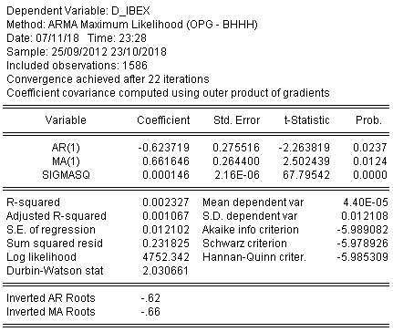

*Imagen 2. ACF y PACF del modelo.*

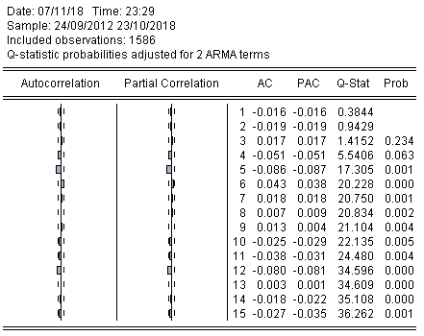

Todos los coeficientes son significativos y aunque el quinto retardo del correlograma de los residuos no queda dentro de las bandas de confianza, es el modelo ARMA(1,1) el que mejor se ajusta a la serie de rendimientos del IBEX35.

Observando la distribución de rendimientos del último día podemos sospechar que existe un comportamiento de martingala.

*Imagen 3. Histograma de rendimientos del último dia.*

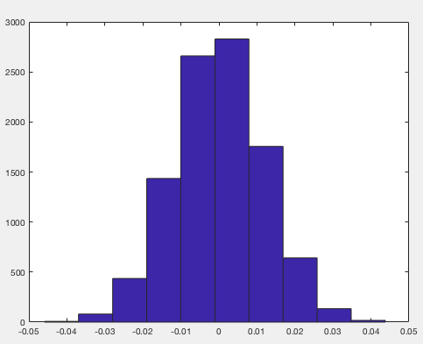

Introduciendo los coeficientes del modelo en Matlab hemos realizado 10000 simulaciones para estimar la probabilidad de que cierre el año con una ganancia respecto de la situación actual. El resultado obtenido indica que con una probabilidad aproximada del 50% el IBEX35 acabará por encima de 8726.1 puntos a fecha 23/10/2018 (código incluido en el anexo).

Apartado 3.3

Para analizar el modelo que sigue PIB de Estados Unidos, hemos introducido la serie trimestal desestacionalizada de la página web de la Reserva Federal de St Louis en Eviews y hemos realizado el mismo análisis que en el apartado anterior.

*Imagen 4. Estimación del modelo ARMA del PIB.*

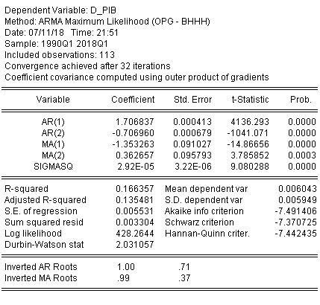

*Imagen 5. ACF y PACF del modelo.*

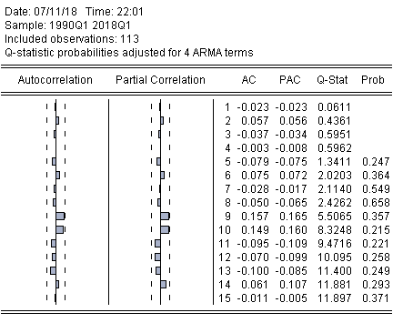

Todos los coeficientes son significativos y además todos los retardos del correlograma de los residuos quedan dentro de las bandas de confianza, por tanto el modelo ARMA(2,2) el que mejor se ajusta a la serie de rendimientos del PIB.

Introduciendo los coeficientes del modelo en Matlab hemos realizado 10000 simulaciones para concluir que con una probabilidad del 69% el crecimiento del PIB será inferior al 1% en el último trimestre del año. El código está incluido en el anexo.

**Anexo**

Código 3.1

%% EstimaciÛn del VaR por Montecarlo

e = 0.02 * randn(100000,3); %% N(0,1)

c = 0.12 * ones(100000,1); %% Rendimiento del mes actual

%% Simulacion de trayectorias

for i = 1:3

c(:,i+1) = 0.01 + 0.9 * c(:,i) + e(:,i);

end

rend = c(:,end);

rend_2 = sort(rend,1); %% ordenamos los datos

a = rend_2(1000); %% nos quedamos con el cuantil 0.01

Var_001 = -a*10000

Código 3.2

%% Datos

y1= xlsread('ibex','C3:C1558');

yr1=log(y1(2:end)) - log(y1(1:end-1));

%% coeficientes del modelo ARMA

c = 4.50123e-05;

AR = -0.813781;

MA = 0.839259;

r(:,1) = repmat(yr1(end),10000,1);

n = 47; %% dias hasta final de aÒo

et = 0.012*randn(10000,n); %% N(0,1)

p = 8726.1*ones(10000,1);

%% Simulacion de trayectorias

for i = 1:n-1

r(:,i+1) = c + AR * r(:,i) + MA * et(:,i) + et(:,i+1);

p = p + r(:,end) .* p;

end

prob = sum(p>8726.1)/10000 %% Probabilidad de acabar con ganancias respecto de los 8726.1 puntos

Código 3.3

%% Datos

z= xlsread('GDPC1','C12:C297');

zr=log(z(2:end)) - log(z(1:end-1));

%% coeficientes del modelo ARMA

AR1 = 1.706837;

AR2 = -0.706960;

MA1 = -1.353263;

MA2 = 0.362657;

e = 0.0054 * randn(10000,3); %% N(0,1)

%% SimulaciÛn de trayectorias

r = AR1 * zr(:,end-1) + AR2 * zr(:,end-2) + MA1 * e(:,1) + MA2 * e(:,2) + e(:,3);

%% C·culo de la probabilidad

prob = sum(r<0.01,1)/10000